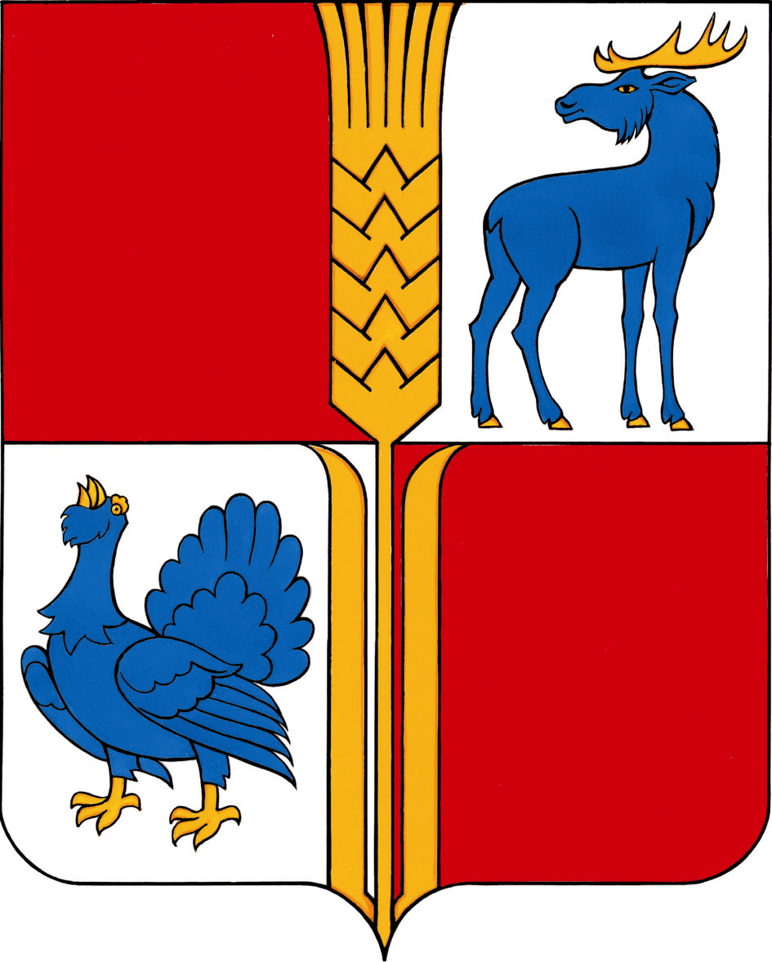 Проект

АДМИНИСТРАЦИЯ
муниципального района
Исаклинский
Самарской области
ПОСТАНОВЛЕНИЕ
_______ № ____
с. Исаклы

О выявлении правообладателя ранее
учтенного объекта недвижимости

В соответствии со статьей 69.1 Федерального закона от 13 июля 2015 года № 218-ФЗ «О государственной регистрации недвижимости» выявлено:
1. В отношении жилого дома с кадастровым номером 63:19:1303006:246, расположенного по адресу: Российская Федерация, Самарская область, муниципальный район Исаклинский, сельское поселение Большое Микушкино, с. Большое Микушкино, ул.Степная, д.4, в качестве его правообладателя, владеющего данным объектом недвижимости на праве собственности, выявлен Николаев Владислав Вениаминович.
2. Право собственности Николаева Владислава Вениаминовича на указанный в пункте 1 настоящего постановления объект недвижимости подтверждается Договором купли-продажи от 31 июля 1996 г.(копия прилагается).
3.Указанный в пункте 1 настоящего постановления объект недвижимости не прекратил существование, что подтверждается актом осмотра от 03.11.2021 г. (прилагается).

Проект решения получил:
_________________________ ______________________________
[Подпись] [Ф. И. О.]

Примечание: в течение тридцати дней со дня получения проекта решения выявленный правообладатель вправе направить возражения относительно сведений о правообладателе по адресу:
446570, Самарская область, Исаклинский район, с. Исаклы, ул. Куйбышевская, д. 75 «А», каб. № 2.

Глава муниципального
района Исаклинский В.Д. Ятманкин

